Il n’y a pas que de la nourriture dans le gibier.
Il y a aussi des os et de la fourrure.
Tout sert. Il ne faut rien laisser.
Les Cro-Magnons ont repris des forces.
Avec les os du mammouth, les chasseurs ont sculpté des outils.
Avec la fourrure, les mamans ont taillé des couvertures.
Et avec la queue, Cromignon s’est fait un pinceau.
Maman est fière de son grand chasseur.

FIN
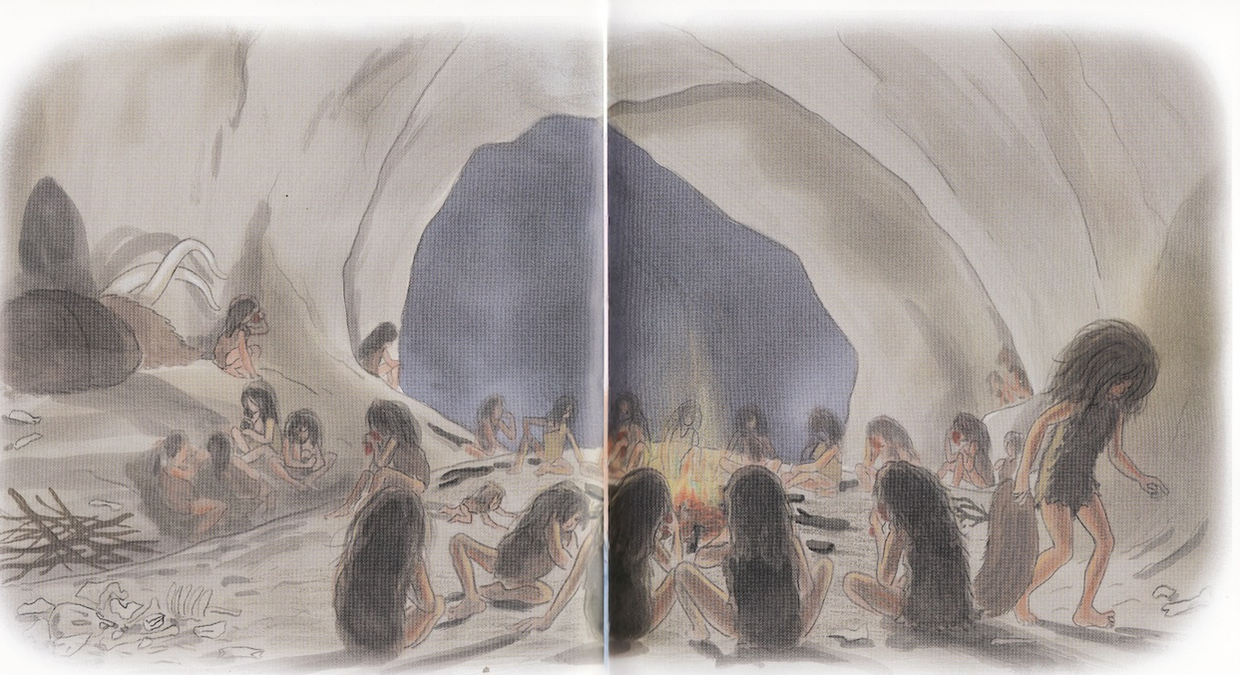
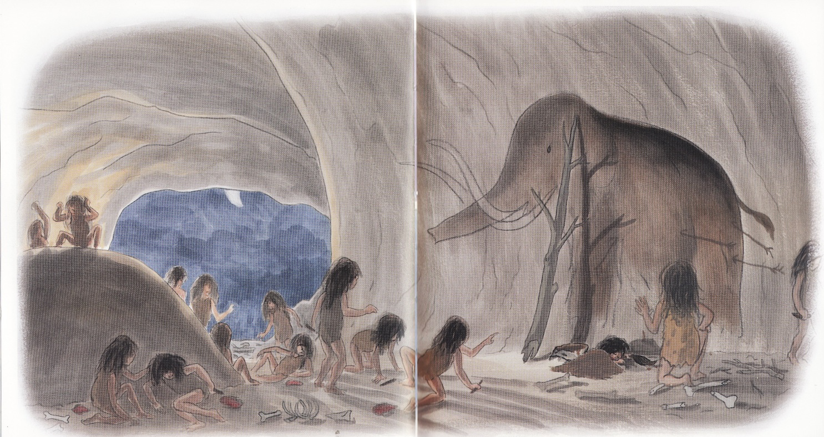

1 - Vrai ou faux :
1 - Il y a que de la nourriture dans le gibier. ……
2 - Il y a en plus de la nourriture, des os et de la fourrure. …..
3 - Les chasseurs se sont reposés et ont mangé, ils ont ainsi repris des forces. …….
4 - Les mamans ont sculpté des outils avec les os. ……
5 - Des couvertures ont été taillées dans la fourrure. …….
6 - Avec la queue du mammouth, Cromignon fait l’oiseau. …..
7 - La maman de Cromignon est très fière de son grand chasseur. ……
8 - Cromignon s’est endormi au pied de son dessin de mammouth. …..

2 - Tout sert dans le mammouth, à quoi servent chaque chose :

La peau, pour faire des …………………………. et des …………………………………………..

Les os, pour faire des …………………………….. et des ………………………………………….

La queue du mammouth, pour faire un ………………………………………………..

La viande du mammouth, pour …………………………………………………..

3 - Ecris les mots :
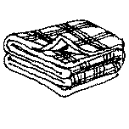 | 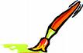 | 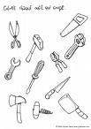 | 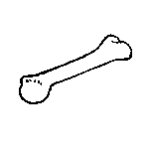
4 - Chacun chez les Cro-Magnon devait faire sa part de travail,
si tu étais un ou une Cro-Magnon qu’aurais-tu aimé faire ?

…………………………………………………………………

5 - L’histoire de Cromignon est terminée, as-tu aimé ce livre ?

oui non

6 - Dessine et écris ce que tu as préféré dans ce livre :

Quand ………………………………………………………………………………

……………………………………………………………………………………………………………………………..

…………………………………………………………………………………………………………………………….

